# รายงานความก้าวหน้าวิชา Computer Engineering Project Preparation

**ครั้งที่ 1**

1. ชื่อโครงงาน Music genre and mood classification with Machine learning .

## การดำเนินงานมีความก้าวหน้า 12 %

## ความก้าวหน้าระหว่างวันที่ 14 ก.พ. 65 ถึงวันที่ 04 มี.ค. 65

## รายละเอียดความก้าวหน้า

* ทำการหาข้อมูลเกี่ยวกับคลื่นเสียงที่เพลงได้ทำการสื่อออกมา ในรูปแบบของค่าเฉลี่ยความดังของเสียง, Pitch, Rhythm

ฯลฯ เพื่อนำมาใช้ในการแบ่งแยกประเภท และ อารมณ์ของเพลง

* ทำการศึกษาเกี่ยวกับการแบ่งแยกอารมณ์ของเพลงด้วยหลักการของนักจิตวิทยา Robert Thayer

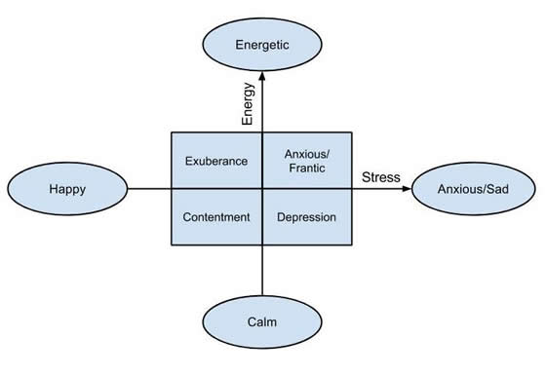

รูปที่ 1.1 ประเภทอารมณ์ที่เพลงสื่อออกมา

* ทำการหาข้อมูลเรื่อง Preprocess data และ Feature extraction ของไฟล์เพลงที่ได้รับมา
* ทำการหาข้อมูลเกี่ยวกับ Library ที่ใช้เพื่อการวิเคราะห์เสียงของเพลงที่ได้รับมา โดยจะใช้ Library ที่เรียกว่า “Librosa” ซึ่งเป็น Python Package เพื่อทำการวิเคราะห์เพลงและไฟล์เสียง
* ทำการหาตัวอย่างของแอปพลิเคชั่นที่มีส่วนเกี่ยวของกับเพลง เพื่อหารูปแบบการใช้งานที่จะทำออกมา เช่น Spotify, Shazam, Magroove , etc.
* การกำหนด Scope ประเภทของข้อมูลที่จะรับเข้ามาเพื่อทำการแยกประเภท โดยเลือกเพลงไทยเป็น Dataset ที่จะใช้

## ปัญหาที่เกิดขึ้นและแนวทางการแก้ไข

**Problem No. 1** ยังไม่สามารถเลือกวิธีการที่จะแสดงผลลัพธ์ที่ได้ทำการวิเคราะห์ เพื่อนำมาใช้งานจริงในแอปพลิเคชัน

**พบปัญหาในการรายงานความก้าวหน้า ครั้งที่ 1**

**สถานะ**   กำลังดำเนินการ  แก้ไขสำเร็จ

**รายละเอียดปัญหา**

* เนื่องจากการทำงานหลักของแอปพลิเคชันจะเป็นการนำ Dataset ในส่วนที่ได้เลือกเข้ามา เพิ่มเข้าไปในฐานข้อมูลเพื่อทำ การแยกแยะประเภท และข้อมูลส่วนนี้ มักจะเป็นข้อมูลที่ทางผู้ใช้งานมักไม่ได้สนใจในการใช้งานแอปพลิเคชัน

ทำให้พบเจอปัญหาที่ว่า ไม่สามารถเลือกวิธีที่จะนำข้อมูลเพลงที่ได้ทำการแยกแยะแล้ว มาแสดงผลให้เหมาะสม

และใช้งานได้ง่ายแก่ผู้ใช้

**แนวทางแก้ไข/การแก้ไข**

* ศึกษาแอปพลิเคชันที่มีความเกี่ยวข้องหรือใกล้เคียงกับโครงงาน เพื่อนำมาปรับใช้
* สอบถามผู้คนและอาสาสมัครเพื่อหาแนวทางการใช้งานของผู้ใช้

## สิ่งที่จะดำเนินการต่อไป

* ทำการออกแบบ Flow การใช้งานของแอปพลิเคชัน
* ฝึก Technical Skills ที่เกี่ยวข้องซึ่งจำเป็นต้องใช้ในการทำโปรเจคต่อไปเป็นระยะเวลา 3 สัปดาห์
  + Flutter
  + Django
  + Machine Learning
  + Deep Learning
  + Data preparation